

**كيف يمكن استكشاف الأخطاء وإصلاحها عند فشل بدء العرض المباشر على EZView؟**

**كيف يمكن استكشاف الأخطاء وإصلاحها عند فشل بدء العرض المباشر على EZView؟**

**الوصف**

***ملاحظة:*** *تنطبق هذه الطريقة على معظم السيناريوهات. وإذا لم تجدي الطريقة نفعًا في حل مشكلتك، فيوصى باستشارة فريق الدعم الفني لدينا.*

<https://global.uniview.com/Support/Service_Hotline/>

في بعض الأحيان عندما تحاول مشاهدة العرض المباشر على EZView، يفشل البرنامج في البث عند 0% أو 19% أو 95% من البث، وتظهر لك رسائل خطأ مثل "عذرًا، حدث خطأ غير متوقع". يمكنك اتباع الدليل أدناه لاستكشاف الأخطاء وإصلاحها.

**خطوات التشغيل**

تحقق من حالة جهازك على EZView تحت **Devices**.

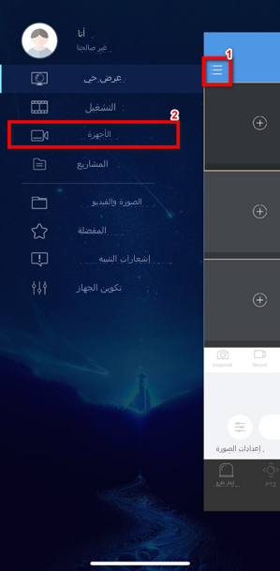 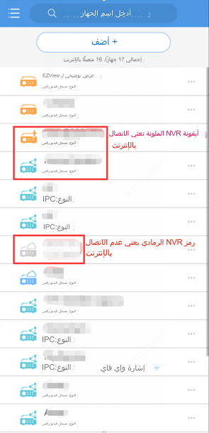

**إذا كان الجهاز متصلا بالإنترنت**:

**الخطوة 1** انقر فوق الجهاز ثم انقر فوق **Edit**. انتقل إلى **Streaming Media Protocol** وبدِّل البروتوكول بين 2 و3. انقر فوق أيقونة الحفظ الموجودة في الزاوية اليمنى العليا.

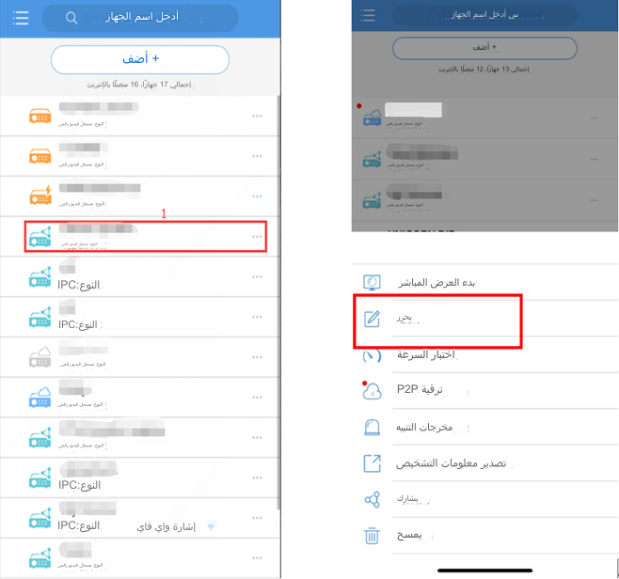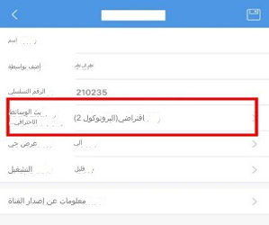

**الخطوة 2** أغلق التطبيق ثم افتحه مرة أخرى. انتقل إلى **Devices** للسحب والإفلات لتحديث قائمة الأجهزة.

**الخطوة 3** غيّر قيمة MTU إلى 576 على جهازك نفسه.

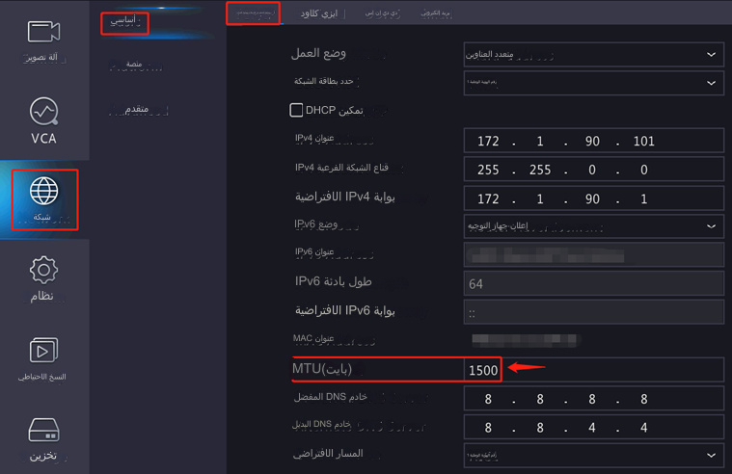

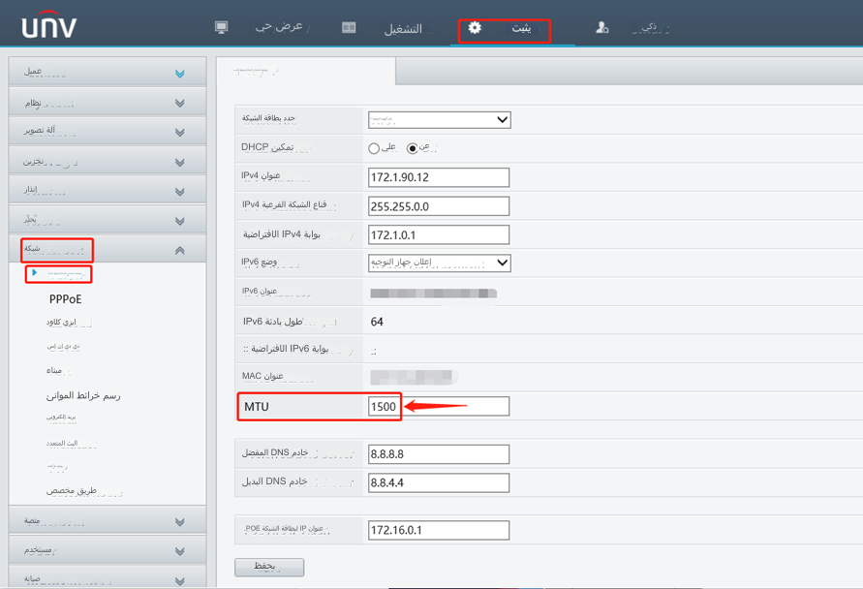

**الخطوة 4** انتظر ريثما يتصل الجهاز بشبكة الإنترنت مجددًا، ثم تحقق من العرض المباشر مرةً أخرى.

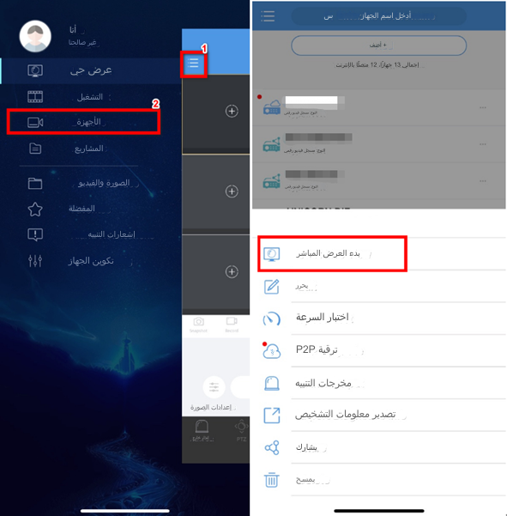

***ملاحظة:*** *إذا تعذّر اتصال الجهاز بالإنترنت على التطبيق، فيُرجى الرجوع إلى الأسئلة الشائعة حول انقطاع اتصال EZCloud بالإنترنت على موقع Uniview الرسمي على الإنترنت لاستكشاف الأخطاء وإصلاحها.*

*إذا لم تحل الأسئلة الشائعة مشكلتك أيضًا، فيُنصح باستشارة فريق الدعم الفني لدينا.*

[*https://global.uniview.com/Support/Service_Hotline/*](https://global.uniview.com/Support/Service_Hotline/)